职业卫生检测技术服务信息公开表
用人单位  名称 | 青岛红星化工集团天然色素有限公司
地理位置 | 青岛市李沧区四流北路43号
联系人 | 朱培斌
调查专业  技术人员名单 | 贾健、王洪帅 | 调查时间 | 2023.08.13 | 陪同人 | 张鑫泉
采样专业  技术人员名单 | 贾健、张心 | 采样时间 | 2023.08.18 | 陪同人 | 张鑫泉
检测专业  技术人员名单 | 李笑笑、常鑫钰、包红艳 |  | 检测时间 | 2023.08.20
影像资料  （调查影像资料及采样影像资料） | 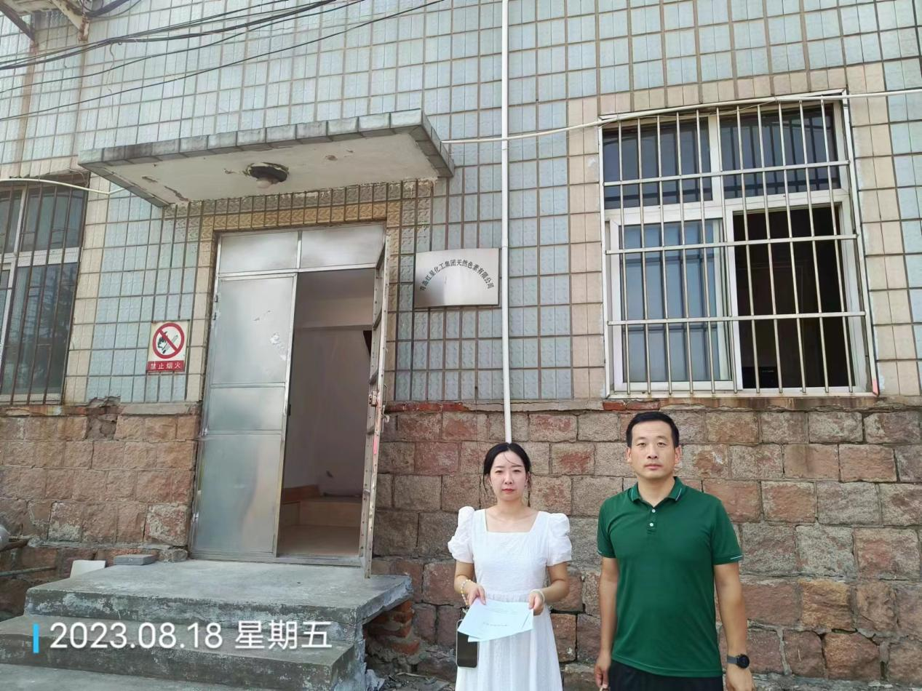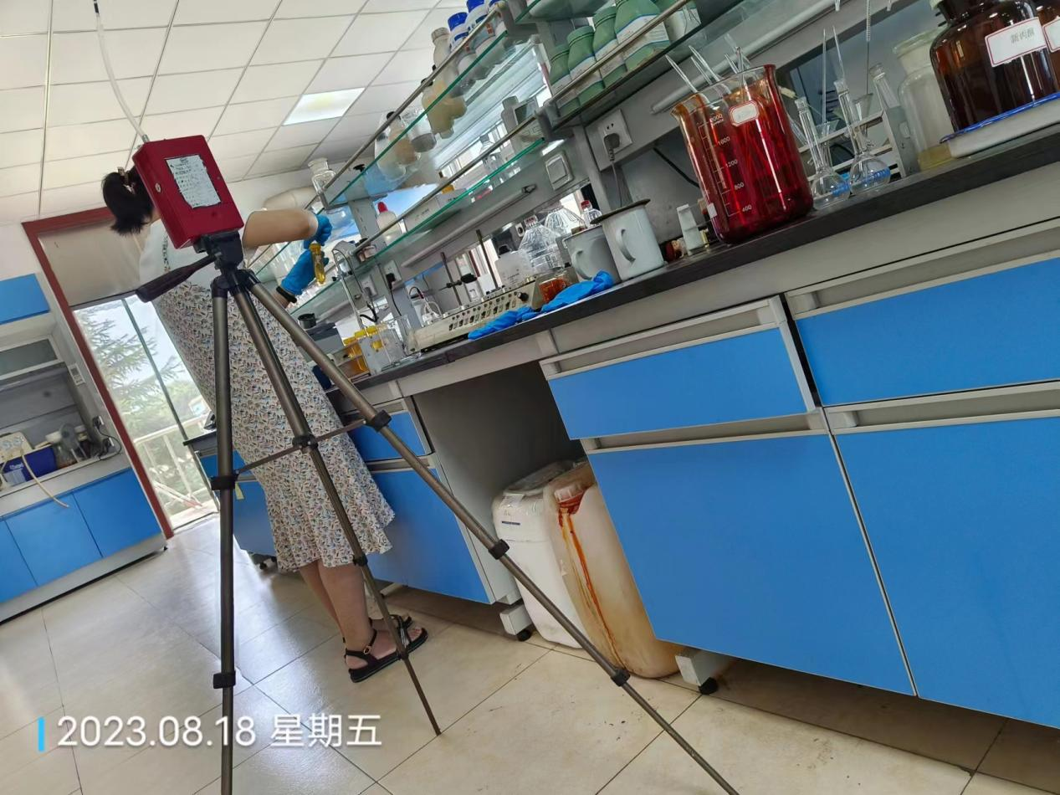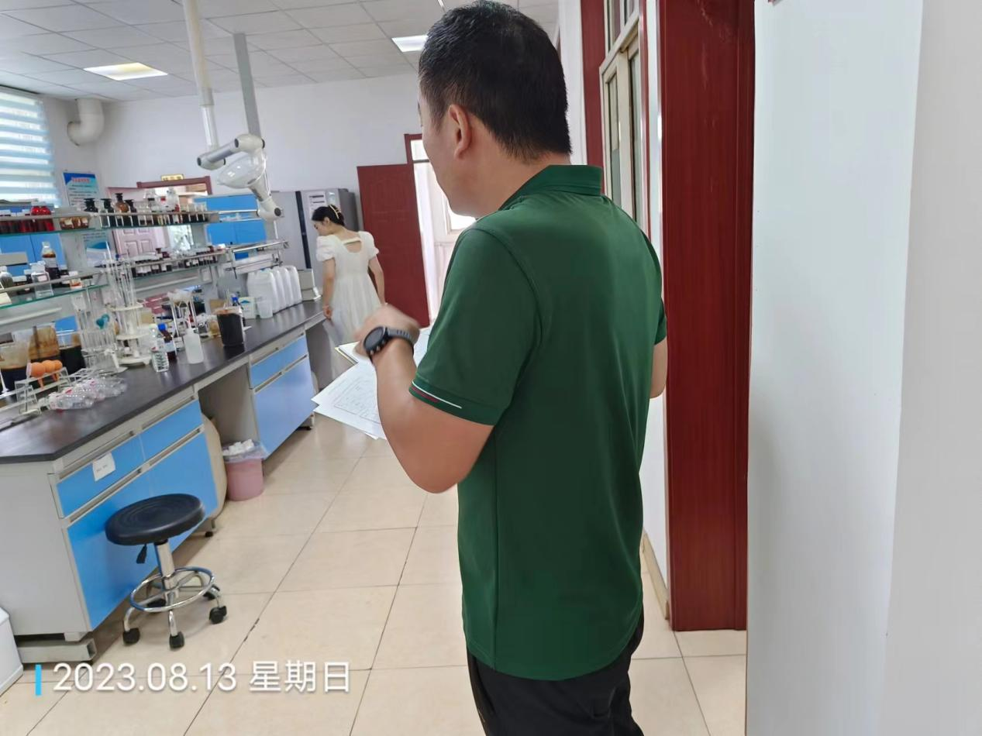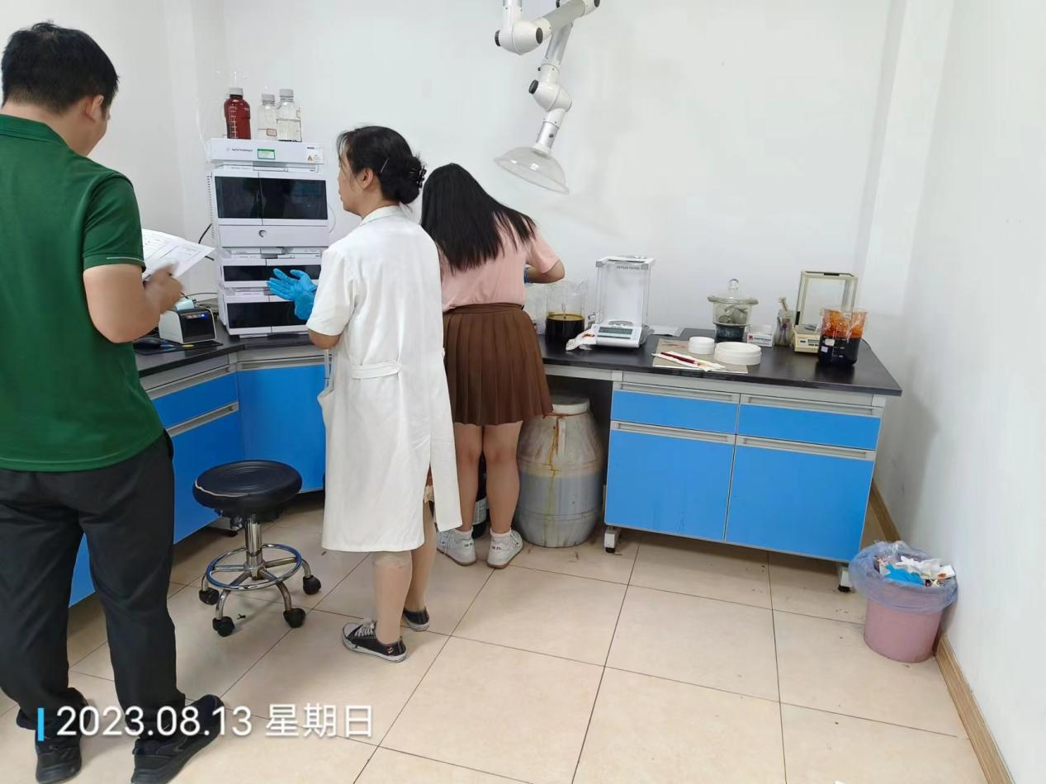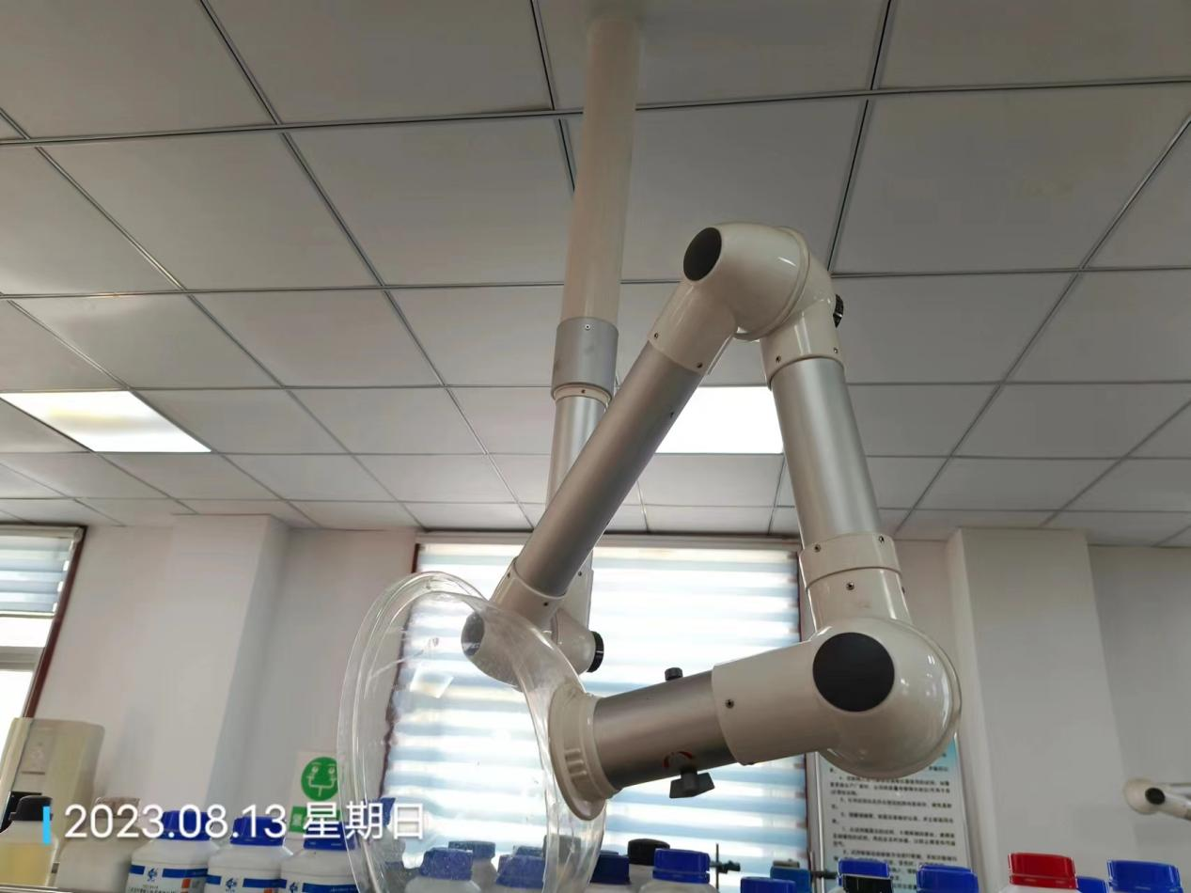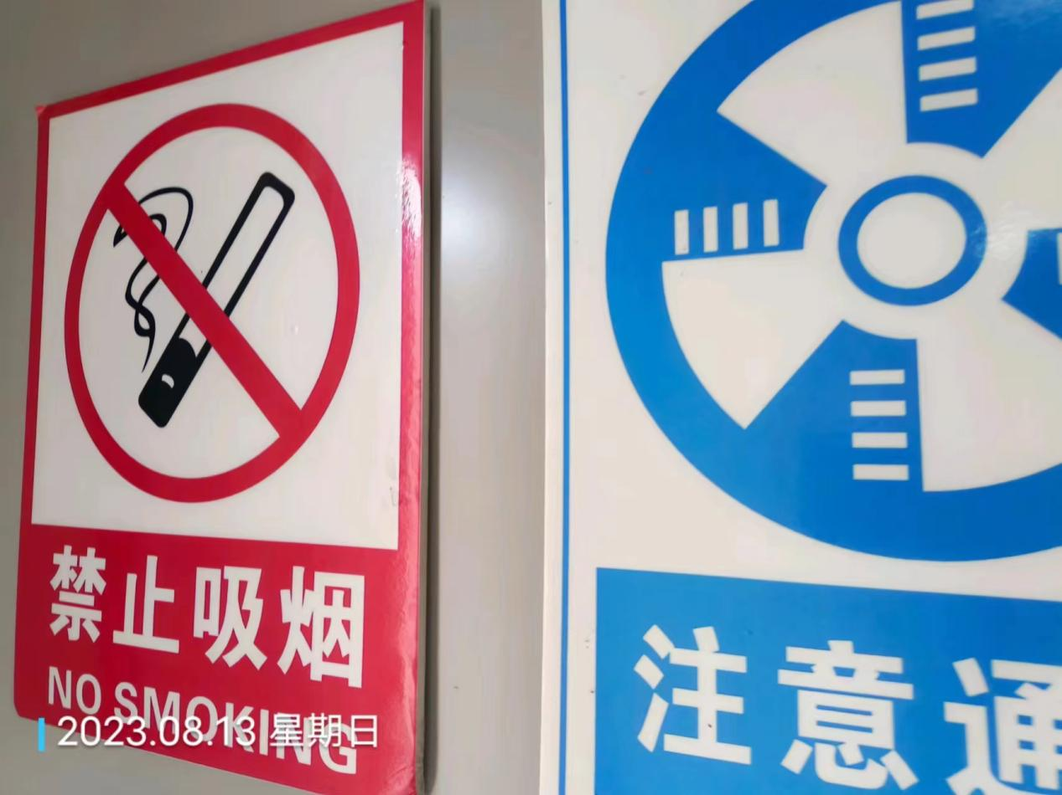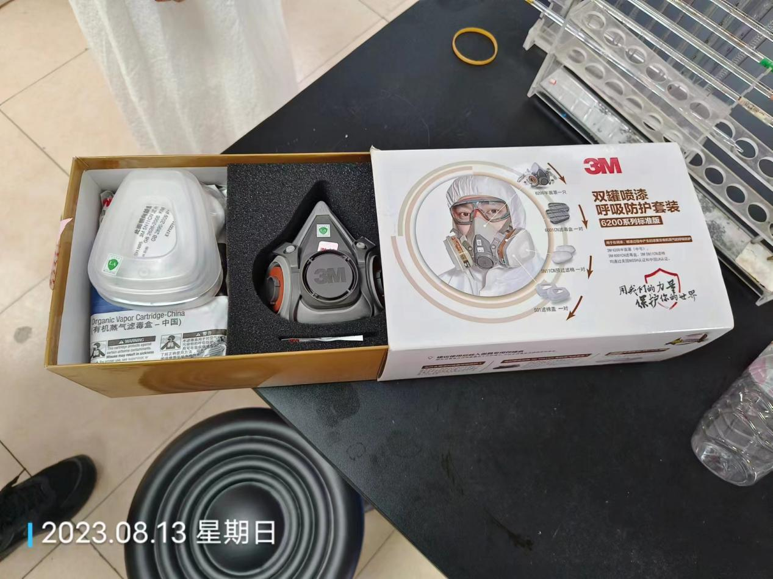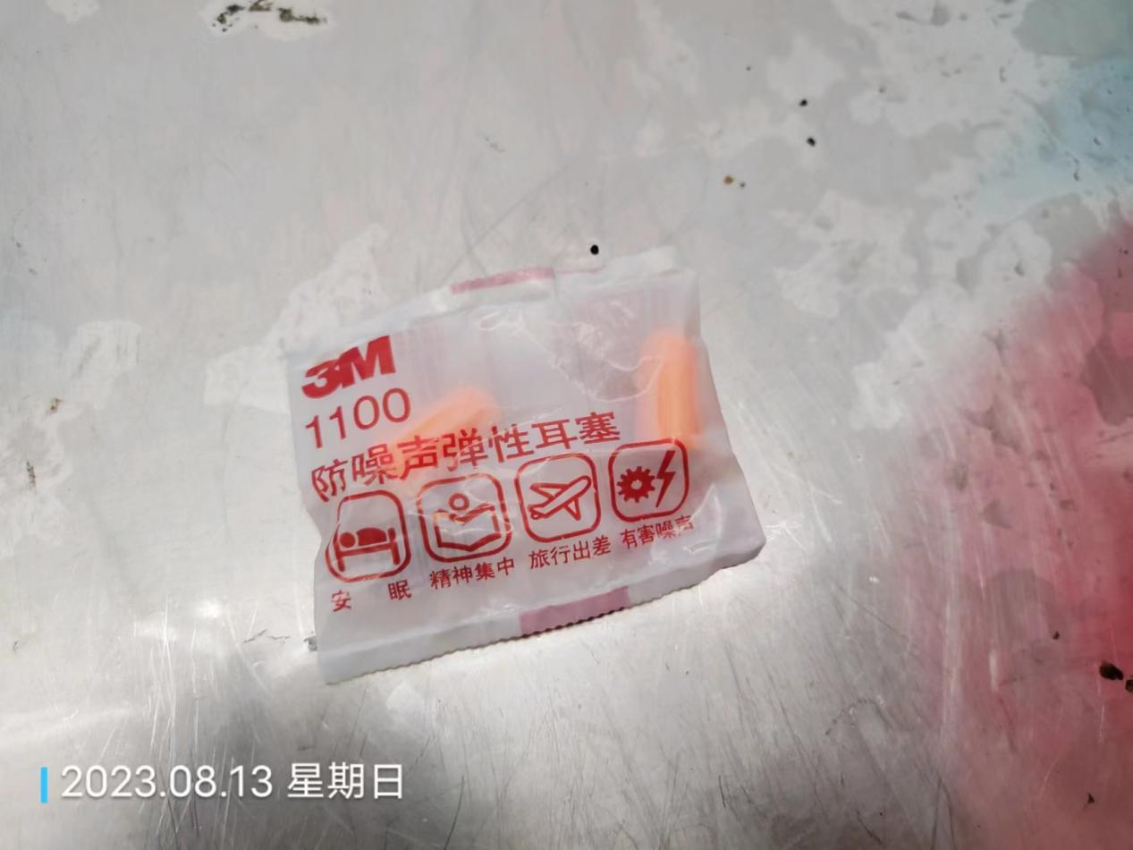
公示日期：2023.09.15

